# Professor: Danilo Sibov

# **Cloud Computing | Aula 5**

## **Introdução ao Amazon EC2 (Elastic Compute Cloud)**

* **Laboratório 8** - Criando instância EC2 Windows, redimensionar a máquina e provendo acesso RDS
* **Laboratório 9** - EC2 Windows - EBS - Backup com Snapshot

## **Referência Bibliográfica**

* Criação de Instância EC2 Amazon Linux <https://www.awsacademy.com/LMS_Login;>
* Elastic IP - <https://docs.aws.amazon.com/pt_br/AWSEC2/latest/UserGuide/elastic-ip-addresses-eip.html>
* Amazon EBS - <https://aws.amazon.com/pt/ebs/>; <https://docs.aws.amazon.com/pt_br/AWSEC2/latest/UserGuide/AmazonEBS.html>
* Snapshots - <https://docs.aws.amazon.com/pt_br/AWSEC2/latest/UserGuide/EBSSnapshots.html>

**Laboratório 8 - Criando instância EC2 Windows, redimensionar a máquina e provendo acesso RDS**

**Etapa 1 - Criação da instância EC2 Windows**

**Etapa 2**: Escolha o tipo de instância (**t2.medium** é a **recomendada** por ser **gratuita**)

Clique em “Próximo: Configure os detalhes da instância”;

**Etapa 3 –** nesta etapa podemos fazer configurações detalhadas de nossa instância para este caso, usaremos **Amazon VPC** padrão e lançaremos

nossa instância **Microsoft Windows Server** na **sub-rede pública padrão**, onde será atribuído automaticamente um endereço IP público à nossa máquina virtual incluindo DNS.

1. Estamos usando o **Amazon VPC** padrão da AWS “vpc-05c689....”;
2. Alterar **Auto-assign Public IP** para: Habilitar
3. Deixar habilitado a opção de DNS “Habilitar solicitações de DNS IPv4 (Registro A) com base em recursos”.

Role para baixo para continuar nesta etapa 3, não vamos alterar nada.

Role para baixo para ver a seção **Detalhes avançados** não vamos alterar nada.

Clique em “Próximo: Adicionar armazenamento”;

**Etapa 4**: nesta etapa de armazenamento vamos manter o padrão de 30GB.

Clique em “Próximo: Adicionar Tags”;

**Etapa 5**: Adicione tags, preenchendo os campos -

Key (**Chave**): **Name** / Value (**Valor**): **EC2 - Windows Server**

Clique em “Próximo: Configure o security group”;

**Etapa 6**: Configure um novo grupo de segurança como:

* Selecione “**Criar um grupo de segurança novo**”
* **Security group name**: **GP-Sec-WindowsServer**
* **Description**: **Grupo-de-seguranca-para-windows-server**

**(Sem caracteres especiais)**

Para prosseguir, clique em Verificar e Ativar**.**

**Etapa 7 –** esta é a última etapa de revisão

Clique em Executar

Escolher um par de chaves existente

* Selecione “**Escolher um par de chaves existente**”
* Selecione a chave: “**Minha_Chave**”.
* Marque a opção “**Confirmo que tenho acesso ao arquivo de chave privada...**”.

Clique em Executar Instancia

Você será direcionado para essa tela:

Clique em Exibir Instancias

**Etapa 8 –** Coleta de dados de acesso

Temos as colunas:

* Name (Nome da instancia);
* ID da Instancia;
* Estado da Instância (**Executando**,  **Interrompido**);
* Tipo da Instância: ex.: **t2.medium**;
* Verificação de Status (Inicializando, 2/2 verificações aprovadas).
* Zona de disponibilidade (local AZ onde a VM está rodando)
* DNS;
* Endereço IP público;
* Nome do grupo de Segurança (é o Firewall);
* Logo a baixo temos as abas: Detalhes, Segurança, Redes, Armazenamento, Verificações de Status e Tags.

Nesta mesma aba que já está marcada colete a informação: “**IP IPv4 público**”:

Ex.: 54.88.109.229

**Etapa 9 –** Coletar Usuário e senha

Após criar **Amazon EC2 Windows Server**:

**Passo2**:  **Usuário e senha.**

Mantenha o navegador aberto e acesse a guia **Painel EC2;**

1. Seleciona a instancia **EC2 – Windows Server;**
2. Clique em Ações
3. Segurança
4. Obter Senha do Windows

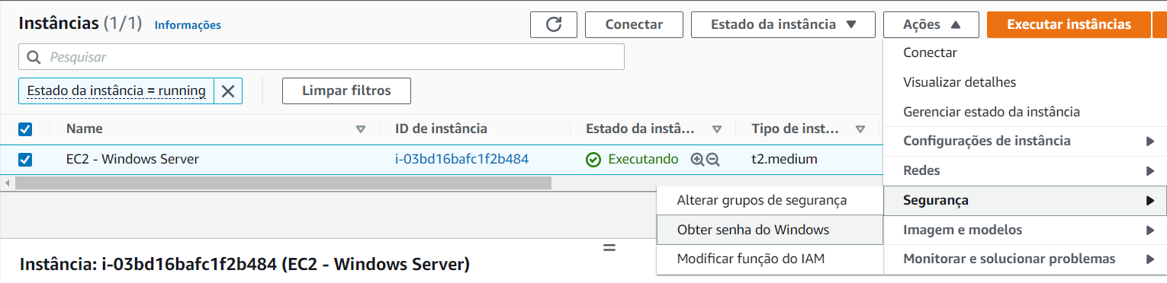

1°

2°

3°

4°

Selecione a chave de segurança criada anteriormente **Minha_Chave** em “**Browse**”

Cliente em “**Descriptografar senha**”

Copiar Usuário e senha.

**Etapa 9 – Acesso Remoto - RDP - CONEXÃO CLIENTE**

**Exemplo:**

IP Público 54.88.109.229

Usuário Administrator

Senha S6yaILCd&4QnDJoJqpcLqpOEJkREs53N

Acesso o atalho de conexão remota:

* Tecla Windows + R (Executar): mstsc.exe
* Pesquise: Conexão de Área de Trabalho Remota

Preencher os dados e clicar em Conectar

Clique em Conectar

Será solicitado a senha:

Será exibido tela de Certificado

Marque “Não perguntar novamente ...” e clique em Sim.

Acesso realizado com Sucesso

**Laboratório 9 - EC2 Windows - EBS - Backup com Snapshot**

**Etapa 1 - Criar novo volume do EBS**

1. No **Console AWS**, no menu **Services** (Serviços), clique em **EC2**.
2. No painel de navegação esquerdo, clique em **Instances** (Instâncias).

Uma instância do Amazon EC2 chamada **EC2 - Windows Server** que já foi criada.

1. Observe a **zona de disponibilidade** da instância. Ela será semelhante a *us-east-1c*.
2. No painel de navegação esquerdo, clique em **Volumes**.

Você verá um volume existente que está em uso pela instância do Amazon EC2 **EC2 - Windows Server**.

Esse volume tem um tamanho de **30 GiB**, o que facilita a distinção do volume que você criará em seguida, que terá **2 GiB** de tamanho.

1. Clique em **Create Volume** (Criar volume) e, em seguida, configure:
   * **Tipo de volume:** *SSD de uso geral (gp2)*
   * **Tamanho (GiB):** **2**.
   * **OBS**: você pode estar impedido de criar grandes volumes.
   * **Zona de disponibilidade:** selecione a mesma zona de disponibilidade que sua instância do EC2.
   * Clique em **Add Tag** (Adicionar tag)
   * No Tag Editor, insira:
     + **Key** (Chave): **Name**
     + **Value** (Valor): **EC2 - Windows Server-Dados**
2. Clique em **Create Volume** (Criar volume), em seguida, **Close** (Fechar)

Seu novo volume aparecerá na lista e mudará do estado *creating* (em criação) para o estado ***available*** (disponível).

Pode ser necessário clicar em **atualizar** para ver seu novo volume.

**Etapa 2: Associar seu novo volume à instância**

Agora você pode associar seu novo volume à instância do Amazon EC2.

1. Selecione o volume **EC2 - Windows Server-Dados**;
2. No menu **Ações**, clique em **Attach Volume** (Associar volume).
3. Clique no campo **Instance** (Instância) e, em seguida, selecione a instância que aparece (**EC2 - Windows Server**).

Observe que o campo **Device** (Dispositivo) está definido como ***/dev/xvdf***. Você usará esse identificador de dispositivo em uma tarefa posterior.

1. Clique em **Attach** (Associar) O estado do volume agora é ***in-use*** (em uso).

**Etapa 3: configurar o novo volume no seu sistema de arquivos**

Nesta tarefa, você adicionará o novo volume a uma instância Windows Server.

Após acesso Windows Server

Digite: Tecla do Windows + R

Executar: diskmgmt.msc – Disk Manager (Criar e formatar partições do disco rígido)

Vamos iniciar o disco, escolhendo com o botão direito do mouse: Online

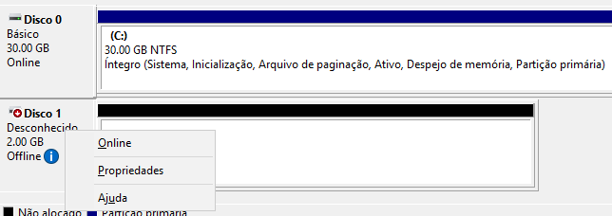

Clicando de novo com o botão direito do mouse, escolher: Inicializar Disco

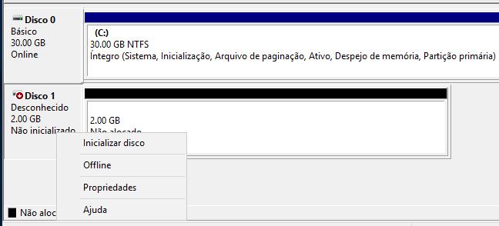

Observe que não está desconhecido.

**Vamos escolher GPT**

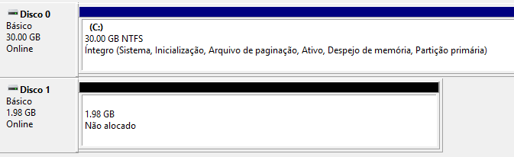

Agora já está como básico.

Consumiu uns 0,2 MB, por quê? Por causa do GTP.

Vamos criar Volume:

- Clique com o botão direito do mouse em cima da unidade não alocado.

- Clique em Novo Volume Simples...

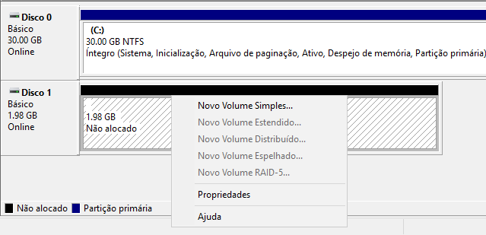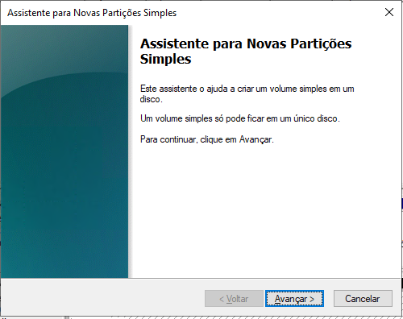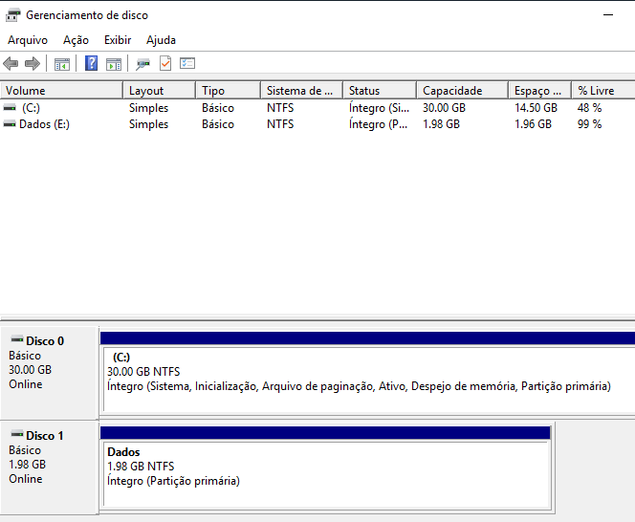

**Pronto para Uso.**

Outra conferência

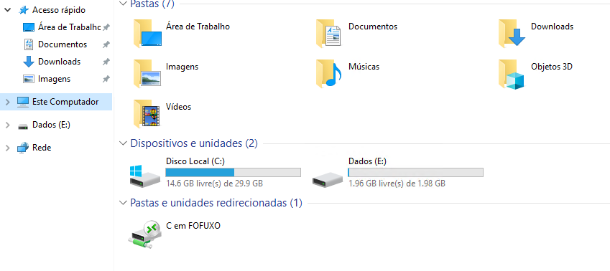

Pronto para Uso,

Vamos aplicar permissões

Tarefa 5: criar um arquivo de Teste

E:\Arquivo.txt

Conteúdo: Teste do Backup

**Etapa 4**: criar um snapshot do Amazon EBS

Nesta tarefa, você criará um snapshot do volume do EBS.

Você pode criar qualquer número de snapshots pontuais e consistentes dos volumes do Amazon EBS a qualquer momento.

Os snapshots do Amazon EBS são armazenados no **Amazon S3** com alta durabilidade.

Novos volumes do Amazon EBS podem ser criados com base em snapshots para clonagem ou restauração de backups.

Os snapshots do Amazon EBS também podem ser facilmente compartilhados entre usuários da AWS ou copiados em regiões da AWS.

1. No **Console AWS**, clique em **Snapshot** e selecione o

**WinServer19-Dados**

1. No menu **Ações**, clique em **Create Snapshot** (Criar snapshot).
2. **Description: versao-com-dados**
3. Clique em **Add Tag** (Adicionar tag) e configure:
   * **Key** (Chave): **Name**
   * **Value** (Valor): **Backup-23-59**
   * Clique em **Create Snapshot** (Criar snapshot), em seguida, **Close** (Fechar)

Seu snapshot será listado no console de **Snapshots**.

1. No painel de navegação esquerdo, clique em **Snapshots**. Seu snapshot será exibido.

Ele começará com um estado *pending* (pendente), o que significa que o snapshot está em criação.

Em seguida, ele será alterado para o estado *completed* (concluído). Somente blocos de armazenamento usados são copiados para snapshots, portanto, blocos vazios não ocupam espaço de armazenamento do snapshot.

1. Exclua o arquivo que você criou no volume E:.

E:\arquivo.txt

1. Verifique se o arquivo foi excluído.

**Tarefa 5: restaurar o snapshot do Amazon EBS**

Se você quiser recuperar dados armazenados em um snapshot, poderá **Restaurar** o snapshot para um novo volume do EBS.

Criar um volume usando seu snapshot

1. No **Console AWS**, **Snapshot** selecione o **SnapshotWin-31-08-2021**
2. No menu **Ações**, clique em **Create Volume**  (Criar volume).
3. Para **zona de disponibilidade:** selecione a mesma zona de disponibilidade usada anteriormente *us-east-1c*.
4. Clique em **Add Tag** (Adicionar tag) e configure:
   * **Key** (Chave): **Name**
   * **Value** (Valor): **VolumeWinRestaurado**
   * Clique em **Create Volume** (Criar volume)
   * Clique em **Fechar**

Ao restaurar um snapshot para um novo volume, você também pode modificar a configuração, como alterar o tipo de volume, o tamanho ou a zona de disponibilidade.

Associar o volume restaurado à sua instância do EC2

1. No painel de navegação esquerdo, clique em **Volumes**.

Seu novo volume aparecerá na lista e mudará do estado creating (em criação) para o estado available (disponível).

1. Selecione o volume **VolumeWinRestaurado**.
2. No menu **Ações**, clique em **Attach Volume** (Associar volume).
3. Clique no campo **Instance** (Instância) e, em seguida, selecione a instância que aparece **WinServer19**

Observe que o campo **Device** (Dispositivo) está definido como */dev/sdg*. Você usará esse identificador de dispositivo em uma tarefa posterior.

1. Clique em **Attach** (Associar)

O estado do volume agora é ***in-use*** (em uso).

Preparar o volume restaurado como F:

1. Repetir a Etapa 4

E:\arquivo.txt

Você deve ver um arquivo arquivo.txt.

   Restaurar os dados

1. Copiar os dados da unidade F:\ para a unidade E:

E:\arquivo.txt

Remover Amazon EC2

Deletar EC2, Volumes extras e Snapshots.

No **Laboratório 9** aprendemos:

- Criar uma Instância Amazon Linux;

- Criar Volumes EBS;

- Criar Snapshots;

- Restaurar Snapshots;

- Acesso Remoto Windows.

- Formatação e particionamento de disco.

## **Exercícios do Módulo**

**1.** Qual dos serviços mencionados abaixo pode ser usado para hospedar servidores virtuais na nuvem AWS?

a) AWS IAM  
b) AWS Server (Servidor)  
c) AWS Regions (Regiões)  
d) AWS EC2  
e) Todas as anteriores.

**2.** Qual método pode ser usado para fazer um backup de uma instância do Amazon EC2 usando as ferramentas da AWS?

a) Faça backups completos e incrementais em nível de arquivo usando o console de backup.  
b) Faça backups consistentes com o aplicativo usando a API EC2.  
c) Tire um snapshot para capturar o estado pontual da instância.  
d) Use CRR para copiar a instância para a região de outra.  
e) Utilize dados do usuário.

**3.** Qual elemento de rede AWS permite que você atribua um endereço IPv4 estático a uma interface EC2?

a) Elastic IP (Elástico)  
b) Public IP (Público)  
c) Dynamic IP (Dinâmico)  
d) Static IP (Estático)  
e) Todas as alternativas

**4.** Qual das opções seguintes é um método de backup disponível na nuvem AWS?

a) Route 53 Alias Record.  
b) EBS Snapshot.  
c) Endereço virtual para página ou site.  
d) EFS File Systems (Sistemas de Arquivos).  
e) Availability Zones (Zonas de disponibilidade).

**5.** Qual tecnologia de armazenamento AWS pode ser considerada um "disco rígido virtual na nuvem"?

a) Arquivo do Glacier Amazon.  
b) Sistema de arquivos Amazon EFS (Elastic File Storage).  
c) Objetos do Amazon S3.  
d) Instâncias pré-definidas.  
e) Volume do Amazon Elastic Block Storage (EBS).

**6.** Qual serviço da AWS fornece computação em nuvem elástica em escala web, permitindo a implantação de instâncias de sistema operacional?

a) Amazon RDS.  
b) Amazon Lambda.  
c) Amazon EBS.  
d) Amazon EC2.  
e) Amazon RDS.

## **Gabarito**

1. Letra D. A computação em nuvem EC2 torna possível que você hospede servidores virtuais na nuvem.
2. Letra C. Para efetuar o backup de suas instâncias o uso de snapshots é o mais interessante.
3. Letra A. Essa função está de acordo com o uso de IP Elástico
4. Letra B. Entre as citadas, a única alternativa que um método de backup disponível é a letra “B”.
5. Letra E. O EBS pode ser considerado um "disco rígido virtual na nuvem".
6. Letra D. Apenas o EC2 fornece computação em nuvem elástica em escala web, permitindo a implantação de instâncias de sistema operacional